新北市貢寮區福連國民小學 校園護欄及相關設施修護工程
竣工照片
項目: 護欄工程
施  工  前 | 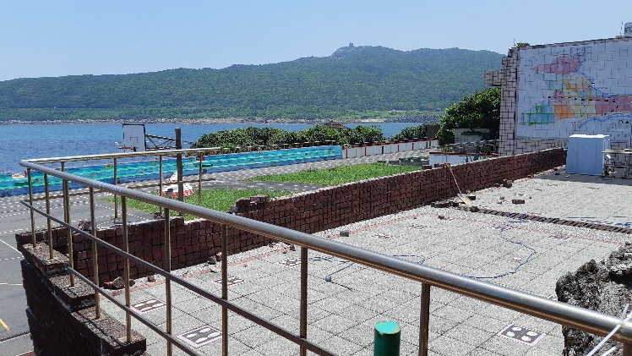
施  工  中 | 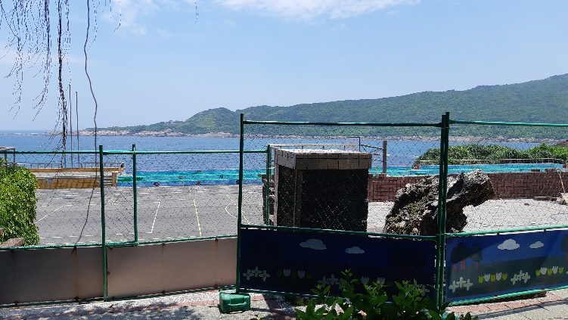
施  工  後 | 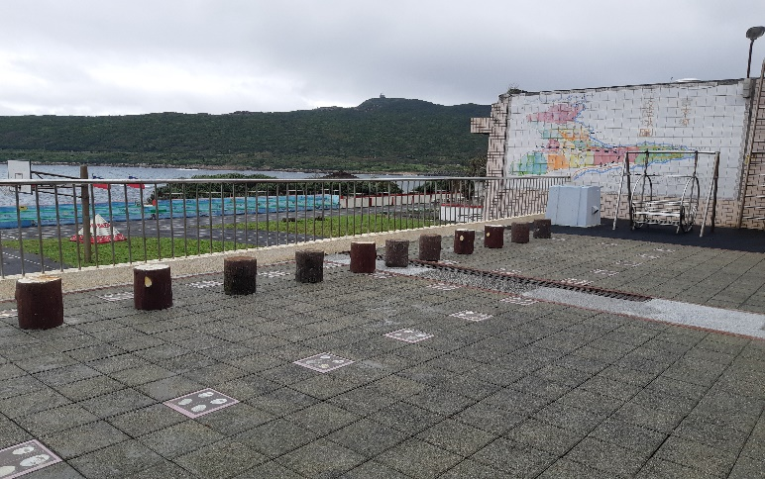
施工廠商: 耕積營造工程股份有限公司
新北市貢寮區福連國民小學 校園護欄及相關設施修護工程
竣工照片
項目: 欄杆更新工程
施  工  前 | 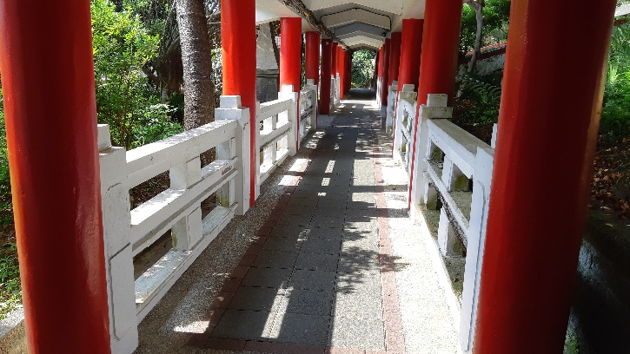
施  工  中 | 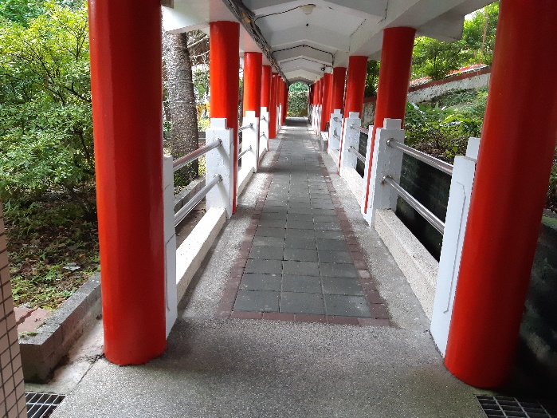
施  工  後 | 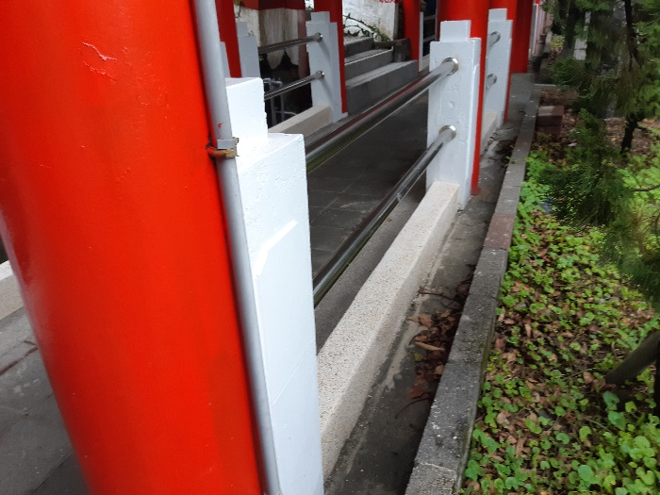
施工廠商: 耕積營造工程股份有限公司
新北市貢寮區福連國民小學 校園護欄及相關設施修護工程
竣工照片
項目: 地坪修復工程
施  工  前 | 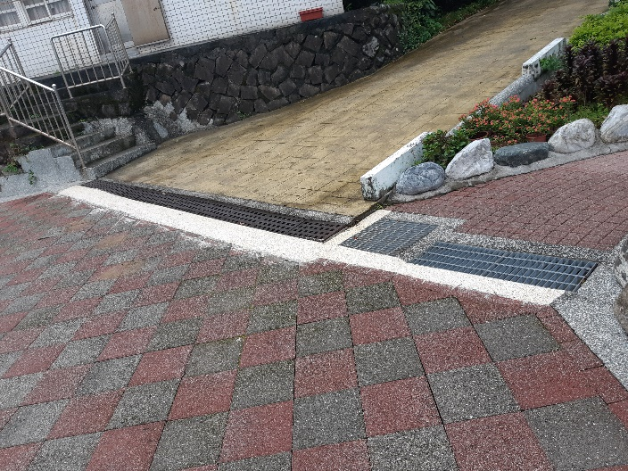
施  工  中 | 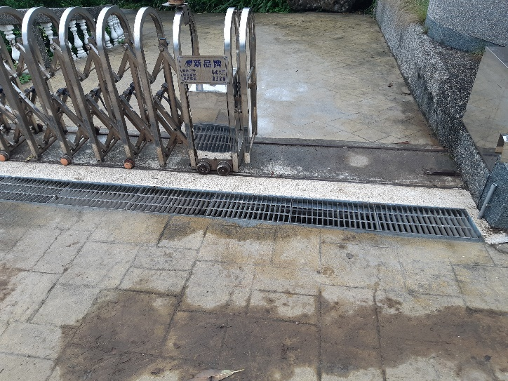
施  工  後 | 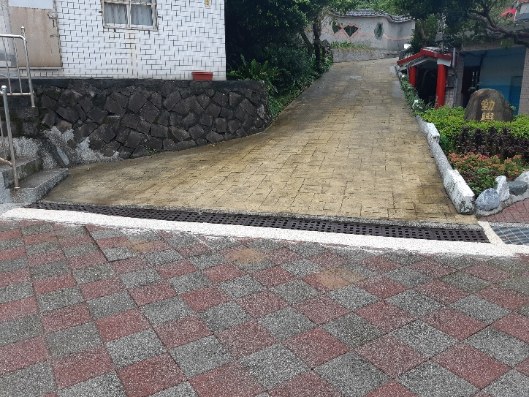
施工廠商: 耕積營造工程股份有限公司
新北市貢寮區福連國民小學 校園護欄及相關設施修護工程
竣工照片
項目: 鋼筋鏽蝕工程
施  工 | 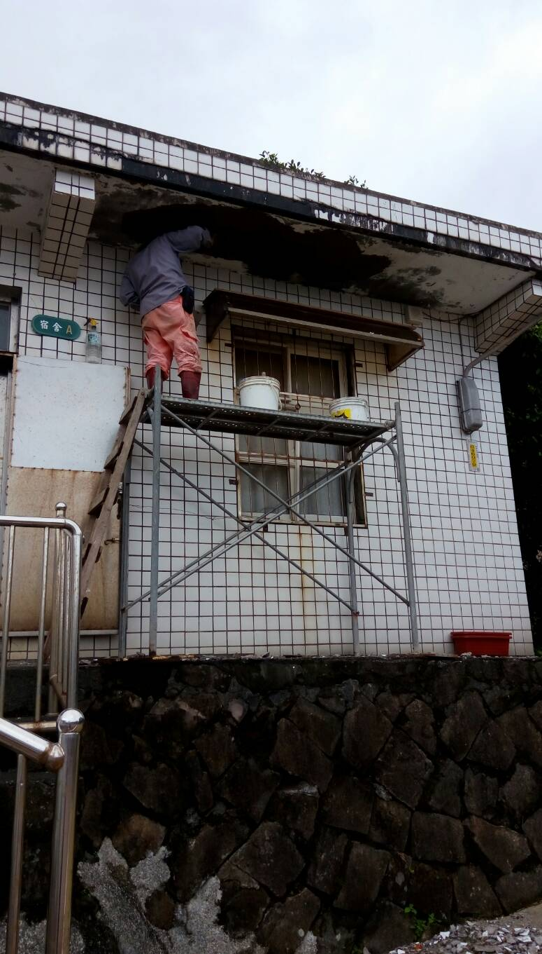
施  工 | 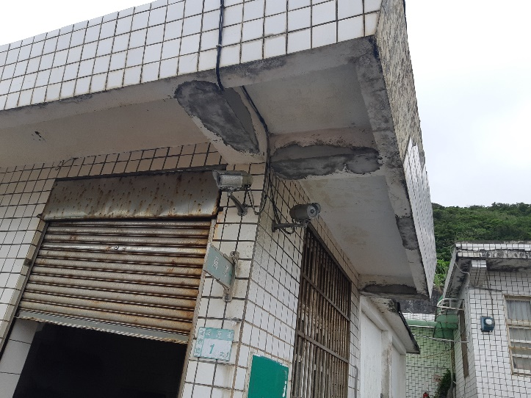
施  工  後 | 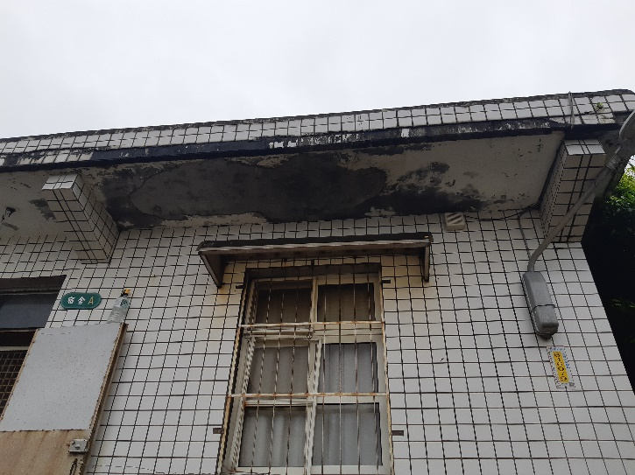
施工廠商: 耕積營造工程股份有限公司
新北市貢寮區福連國民小學 校園護欄及相關設施修護工程
竣工照片
項目: 竹節欄杆工程
施  工  前 | 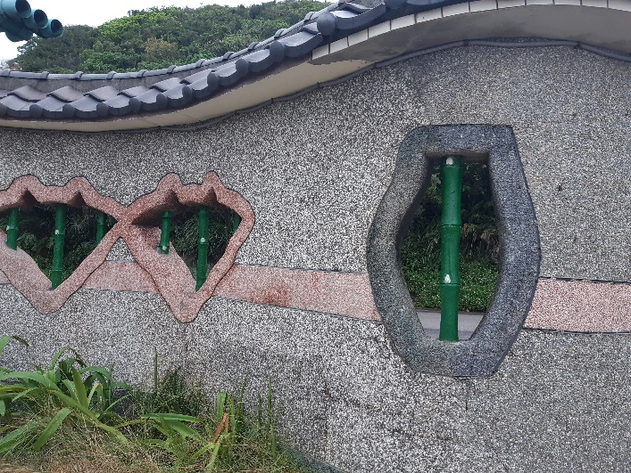
施  工  中 | 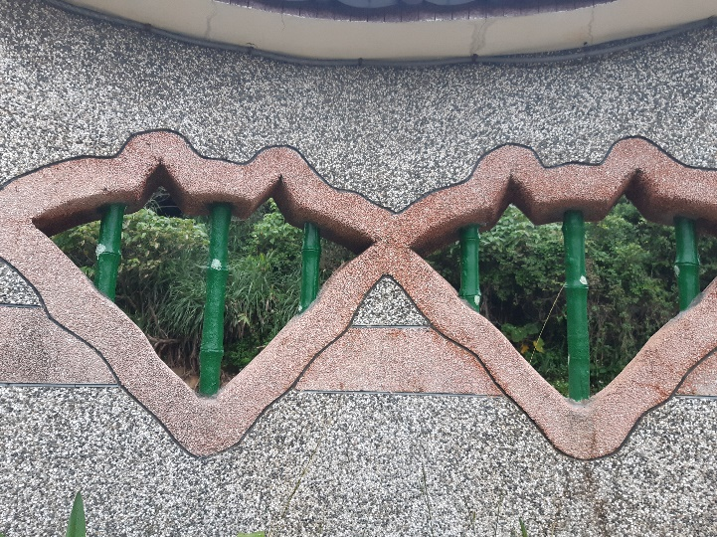
施  工  後 | 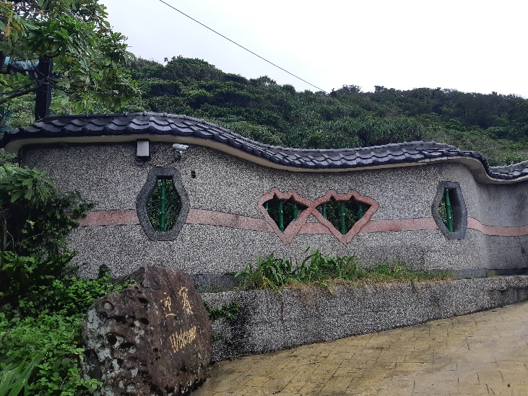
施工廠商: 耕積營造工程股份有限公司

